深 圳 大 学 实 验 报 告

课程名称： Java 程序设计

实验项目名称：实验2 类的高级应用、包、继承和接口回调

学院： 计算机与软件学院

专业： 计算机科学与技术（高性能班）

指导教师： 姚俊梅

报告人：姚健文 学号：2023150131 班级：计算机科学与技术（高性能班）

实验时间：2024年10月8日 ~ 2024年10月26日

实验报告提交时间： 2024年10月26日

教务部制
实验目的与要求：
实验目的：掌握Java程序设计开发环境的搭建，掌握编译、运行等基本步骤和命令；掌握基础知识和基本类型应用，以及类的初级应用。
实验要求：
1、类的高级应用（30分）
(1).编写一个Book类。该类包含三个成员变量title（书名）、author（作者）和pages（页数）。在该类中重写Object类的toString方法，当调用它重写的toString方法时，输出这本书的书名、作者和页数。在报告中附上程序截图、运行结果截图和详细的文字说明。（10分）
(2).在一个包中定义一个默认访问权限控制的类DefaultClass，然后在该包以及另一个包中分别定义类来测试DefaultClass类中的private, default, protected和public数据成员的访问控制能力。在报告中附上程序截图、运行结果截图和详细的文字说明。（10分）
(3).在一个包中定义一个public访问权限控制的类PublicClass，然后在该包以及另一个包中分别定义类来测试PublicClass类中的private, default, protected和public数据成员的访问控制能力。在报告中附上程序截图、运行结果截图和详细的文字说明。（10分）

2、抽象类与接口应用（30分）
(1).编写一个抽象类Animal，它包含一个成员变量name用于标识动物名字，以及两个抽象方法makeSound()和getType()，分别用于输出动物叫声和动物类型。请实现这个抽象类的两个子类Dog和Bird。在构造函数中初始化name；实现makeSound()方法，Dog输出“汪汪”，Bird输出“啾啾”；实现getType()方法，Dog返回“哺乳动物”，Bird返回“鸟类”。实现一个测试类，在测试类的main方法中分别使用这两个子类创建对象实体，然后通过它们的上转型对象变量调用makeSound()和getType()方法。在报告中附上程序截图、运行结果截图和详细的文字说明。（10分）
(2).在上题的基础上，进一步在Animal类中重写toString()方法，返回格式为“{name} 是一种{getType()}，它发出的声音是：{makeSound()}”。 实现一个测试类，在测试类的main方法中分别使用这两个子类创建对象实体，然后通过它们的上转型对象变量调用toString()方法输出信息。在报告中附上程序截图、运行结果截图和详细的文字说明。（10分）
(3). 一个五维向量由五个分量组成。五维向量的相加、相减和点乘等价于对应五个分量的相加、相减和相乘。比如两个五维向量（5,2,1,8,10）和（3,-1,0,-4,1），它们的和为（8,1,1,4,11），它们的差为（2,3,1,12,9），它们的点乘为（15,-2,0,-32,10）。编写一个接口Computable，它具有三个抽象方法add、minus和elementwiseProduct。编写一个VectorCal类，通过Computable接口实现五维向量的相加、相减和点乘。在报告中附上程序截图、运行结果截图和详细的文字说明。（10分）

3、接口及异常类使用（30分）
(1). 如下抽象类和接口的实验。
(i) 定义一个抽象类Human，包含一个成员变量String name、构造方法Human(String name)用于初始化姓名name、以及一个抽象方法double sayHello()。定义三个继承抽象类Human的类，分别命名为Chinese、French和Japanese，在这三个类中重写sayHello()方法，分别输出一句中文、法语和日语的问候。定义一个测试类HumanTest，创建一个包含3个Human对象的数组，3个Human对象来自Chinese、French和Japanese类，循环调用该数组中的元素的sayHello()方法。在报告中附上程序截图、运行结果和详细的文字说明。（5分）
(ii) 通过一个接口（命名为Human）和三个实现类（命名为Chinese、French和Japanese）来达到如上类似的效果。在报告中附上程序截图、运行结果和详细的文字说明。（5分）
(2). Comparable接口定义了compareTo方法，用于比较两个对象，自行查找资料了解Comparable接口。设计一个GeometricObject类，实现Comparable接口，同时声明抽象方法getArea计算几何图形的面积。设计两个子类Circle和Rectangular，分别继承自GeometricObject。分别创建一个Circle对象和一个Rectangular对象，利用GeometricObject的compareTo方法比较两个对象的大小。（10分）
(3). 编写一个HexToDecConverter类，包含一个hex2Dec(String hexString)方法，将一个十六进制字符串转换为十进制数。
(i) 实现hex2Dec方法，当字符串不是一个有效的十六进制字符串时，抛出NunberFormatException异常。编写测试程序，提示用户输入一个十六进制字符串并显示其对应的十进制数字。如果方法抛出异常，则显示“不是有效的十六进制数字”。 （5分）
(ii) 定义一个名为HexFormatException的自定义异常，在hex2Dec方法中，当字符串不是一个十六进制字符串时抛出HexFormatException异常，重复步骤(i)的测试。（5分）

报告写作。要求：主要思路有明确的说明，重点代码有详细的注释，行文逻辑清晰可读性强，报告整体写作较为专业。（10）
说明：
（1）本次实验课作业满分为100分。
（2）报告正文：请在指定位置填写，本次实验不需要单独提交源程序文件。
（4）个人信息：WORD文件名中的“姓名”、“学号”，请改为你的姓名和学号；实验报告的首页，请准确填写“学院”、“专业”、“报告人”、“学号”、“班级”、“实验报告提交时间”等信息。
（5）提交方式：截至时间前，请在Blackboard平台中提交。
（6）发现抄袭（包括复制&粘贴整句话、整张图），抄袭者和被抄袭者的成绩记零分（含抄袭往届同学的作业）。
（7）延迟提交将酌情扣分；期末考试阶段补交无效。

1、类的高级应用（30分）
(1).编写一个Book类。该类包含三个成员变量title（书名）、author（作者）和pages（页数）。在该类中重写Object类的toString方法，当调用它重写的toString方法时，输出这本书的书名、作者和页数。在报告中附上程序截图、运行结果截图和详细的文字说明。（10分）
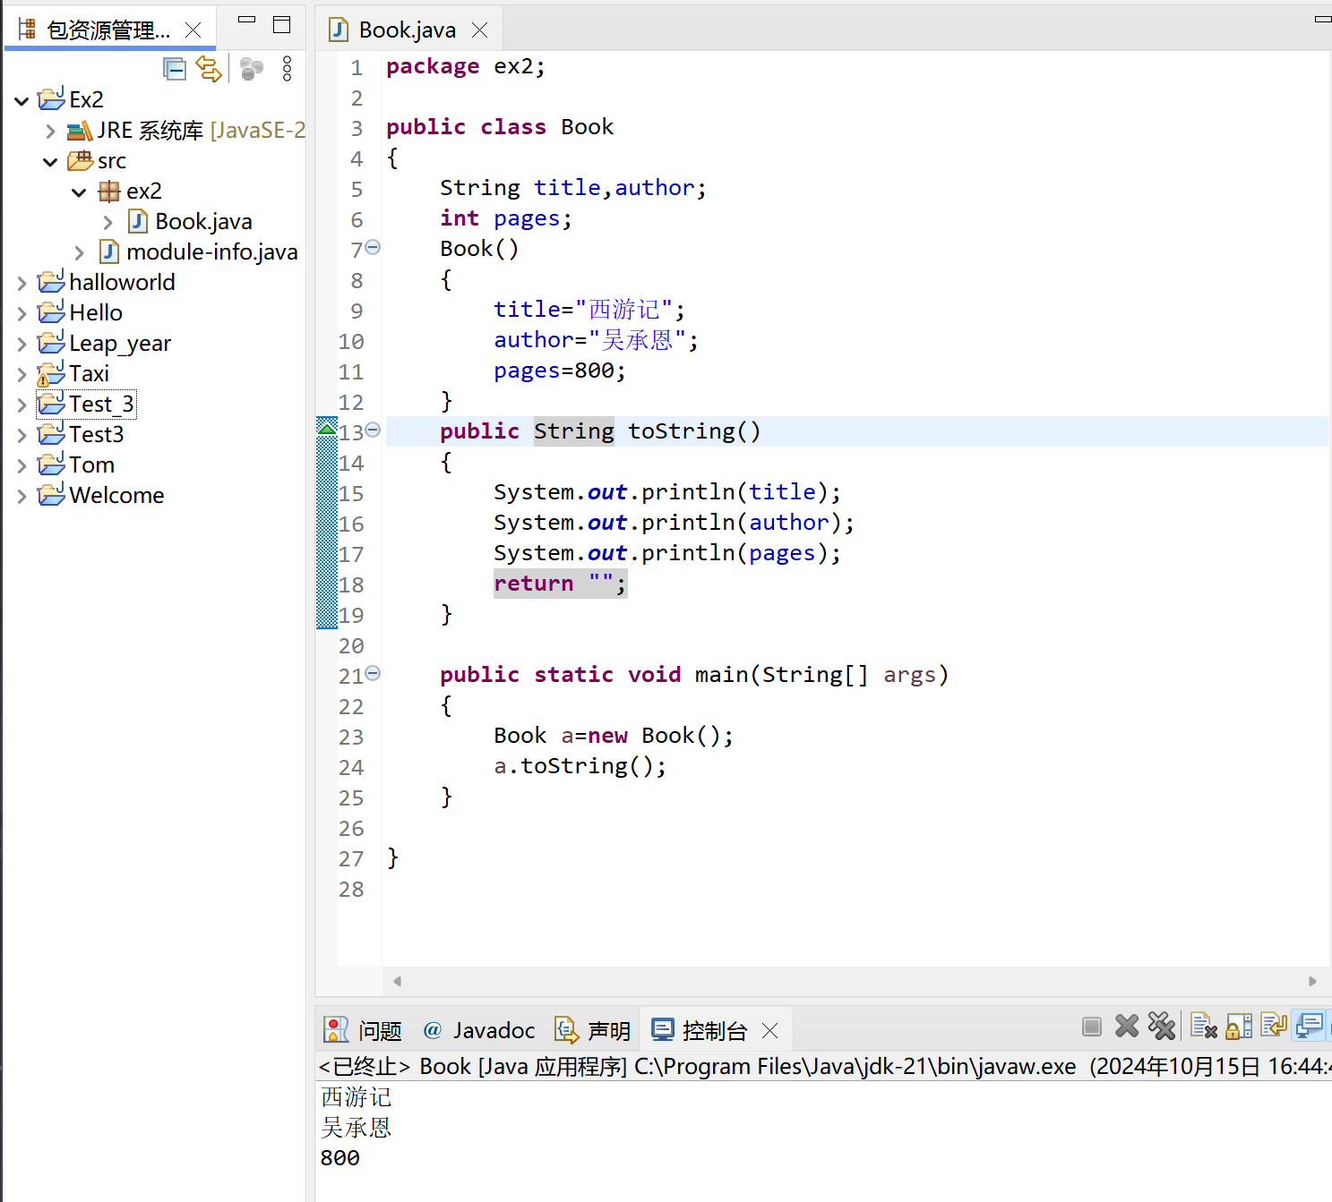
程序截图、运行结果截图如图。
初始化了title、author、pages后通过重写后的toString方法输出。

(2).在一个包中定义一个默认访问权限控制的类DefaultClass，然后在该包以及另一个包中分别定义类来测试DefaultClass类中的private, default, protected和public数据成员的访问控制能力。在报告中附上程序截图、运行结果截图和详细的文字说明。（10分）
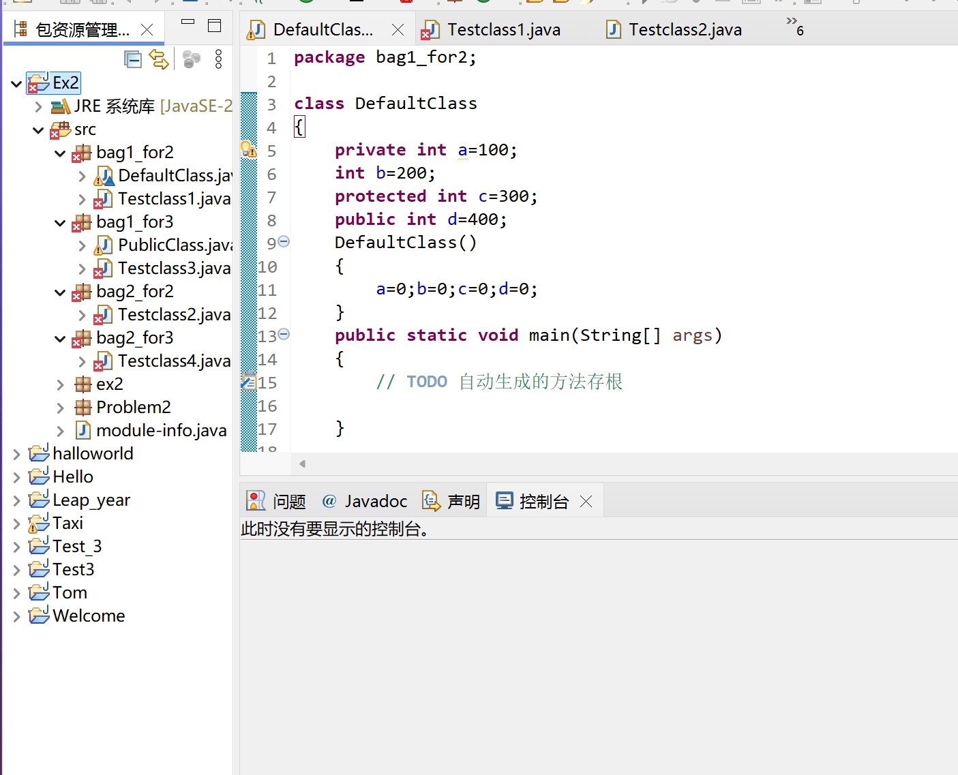
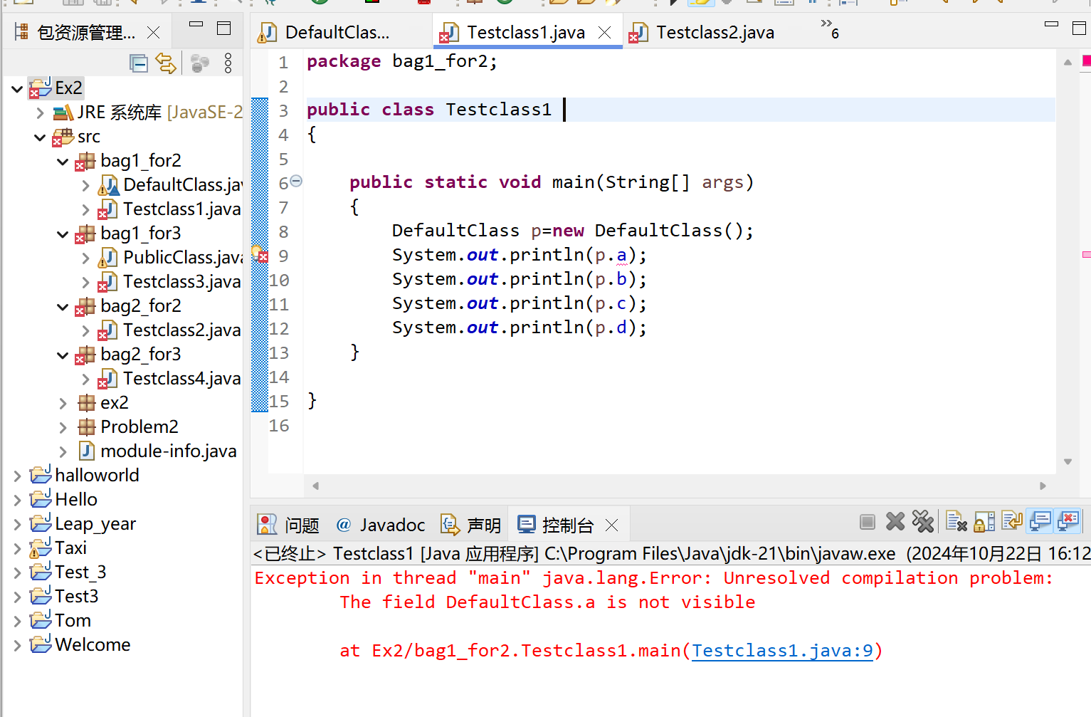
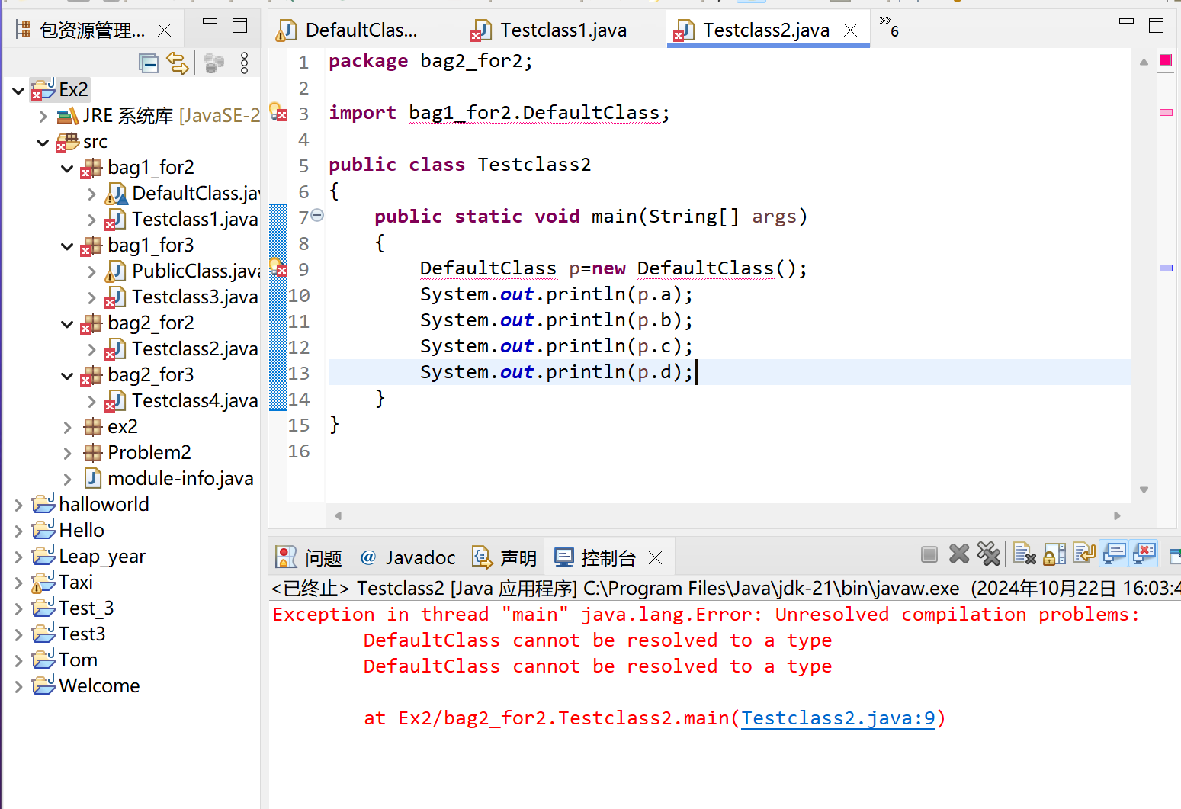
程序截图、运行结果截图如图。
默认访问权限的类可以被同包的类访问，无法被不同包的类访问。
类中的private方法无法被其他类访问，default方法可以被同包的类访问，protected方法可以被同包的类和子类访问，public方法可以被其他类访问。

(3).在一个包中定义一个public访问权限控制的类PublicClass，然后在该包以及另一个包中分别定义类来测试PublicClass类中的private, default, protected和public数据成员的访问控制能力。在报告中附上程序截图、运行结果截图和详细的文字说明。（10分）

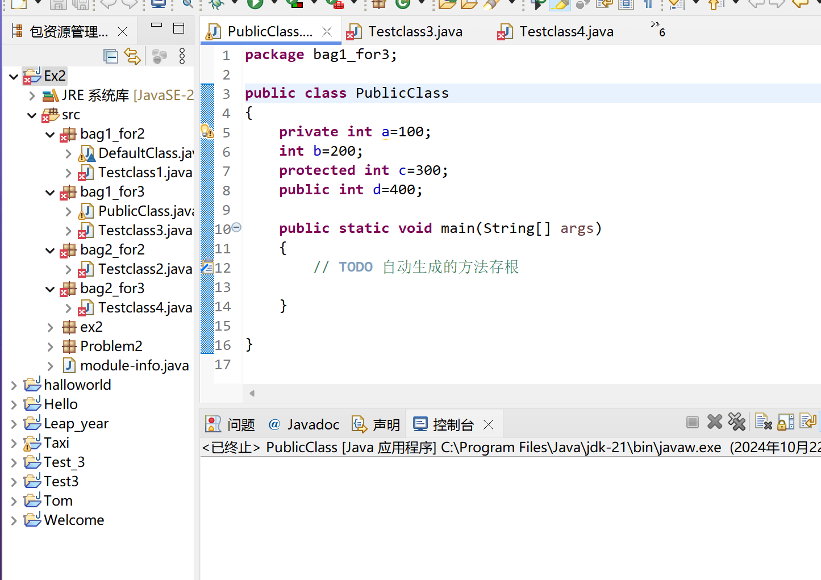
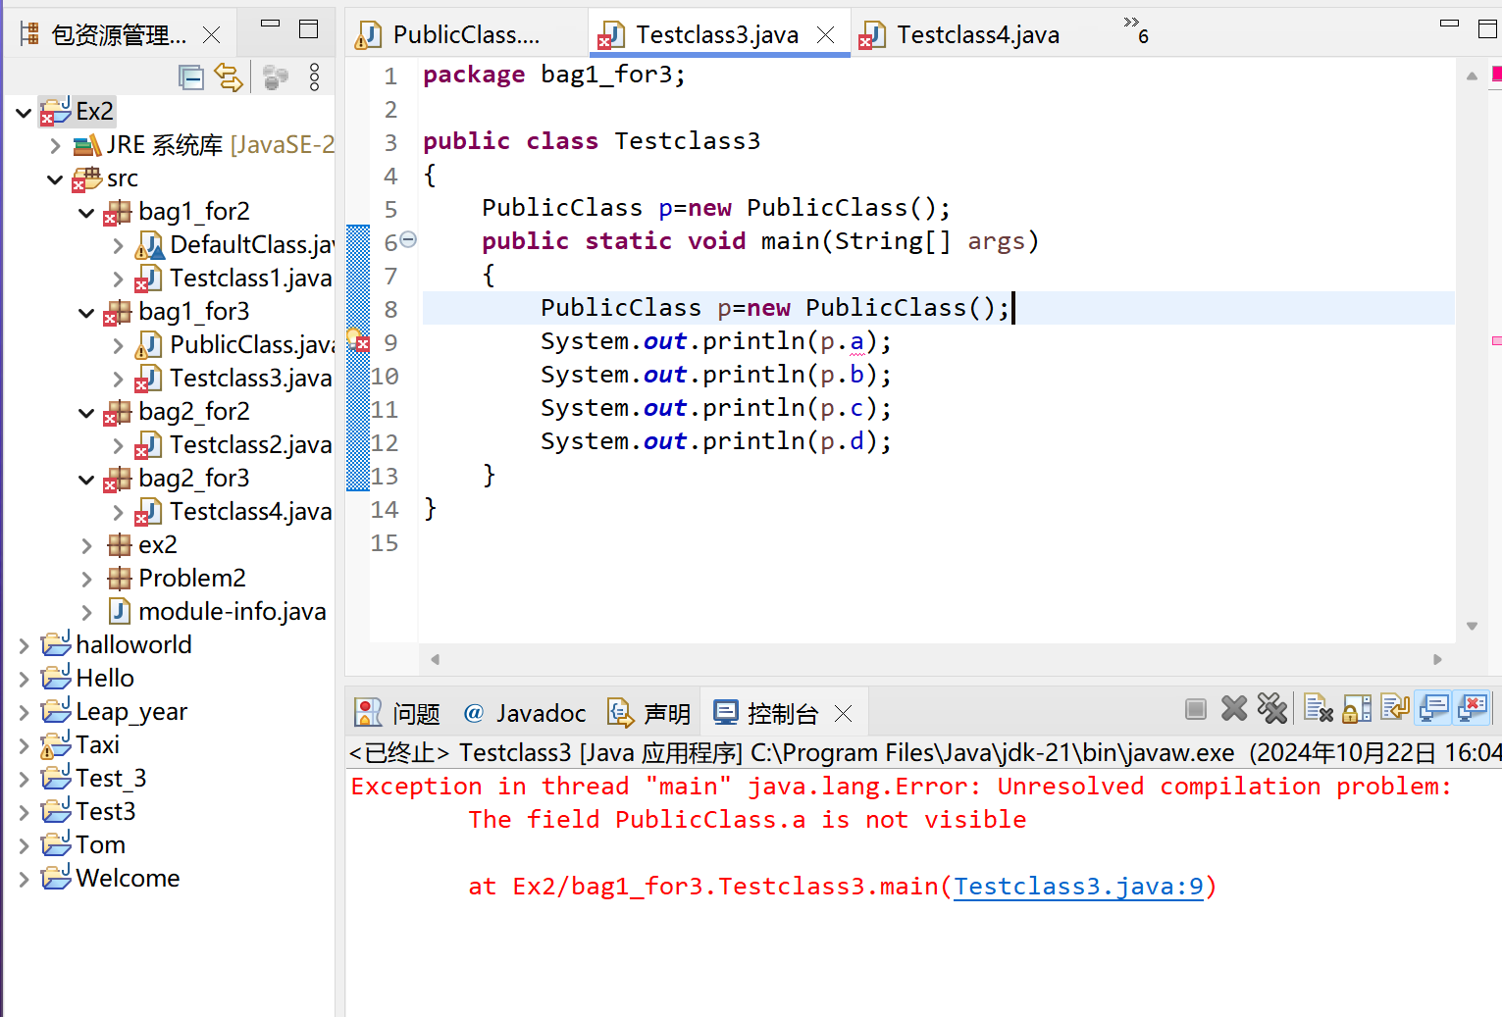
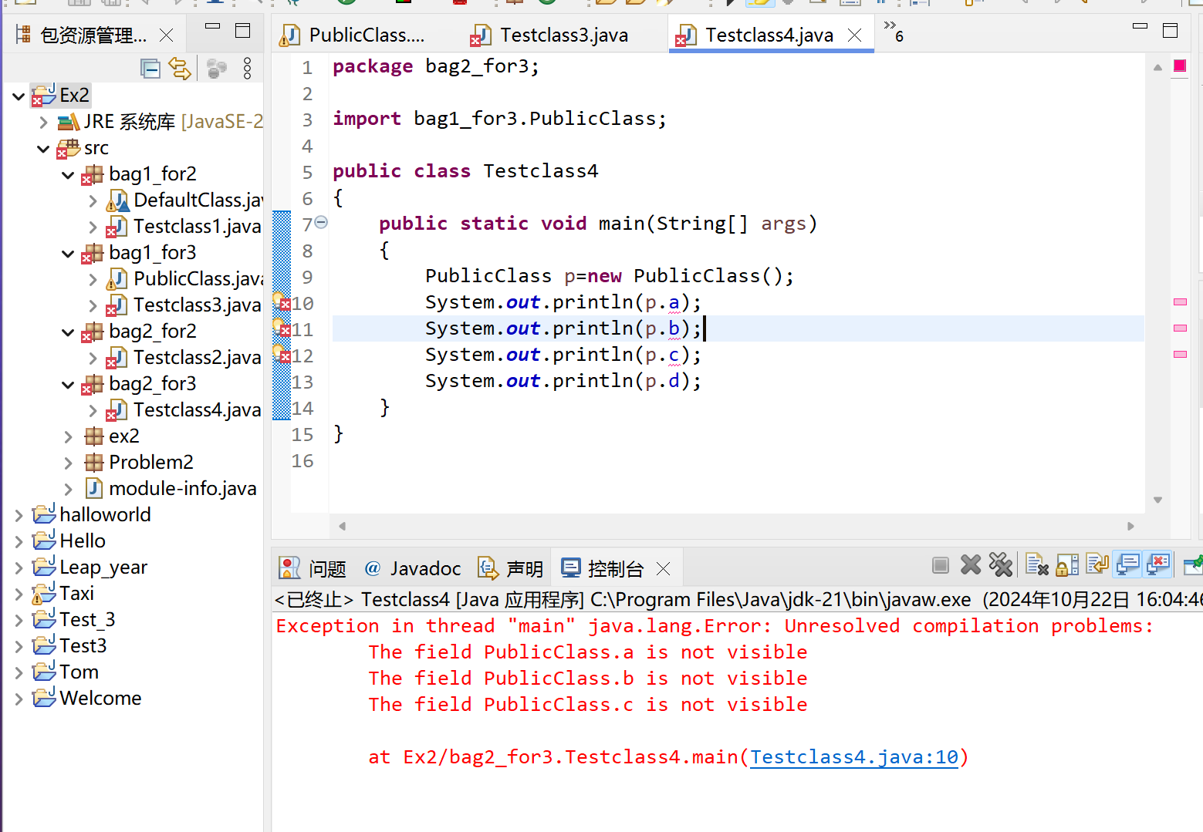
程序截图、运行结果截图如图。
public访问权限的类可以其他类访问。
类中的private方法无法被其他类访问，default方法可以被同包的类访问，protected方法可以被同包的类和子类访问，public方法可以被其他类访问。

2、抽象类与接口应用（30分）
(1).编写一个抽象类Animal，它包含一个成员变量name用于标识动物名字，以及两个抽象方法makeSound()和getType()，分别用于输出动物叫声和动物类型。请实现这个抽象类的两个子类Dog和Bird。在构造函数中初始化name；实现makeSound()方法，Dog输出“汪汪”，Bird输出“啾啾”；实现getType()方法，Dog返回“哺乳动物”，Bird返回“鸟类”。实现一个测试类，在测试类的main方法中分别使用这两个子类创建对象实体，然后通过它们的上转型对象变量调用makeSound()和getType()方法。在报告中附上程序截图、运行结果截图和详细的文字说明。（10分）
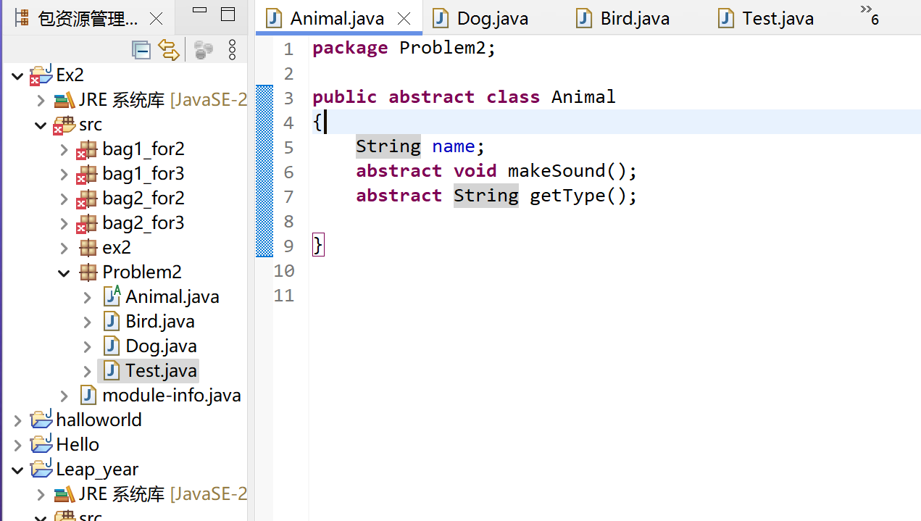
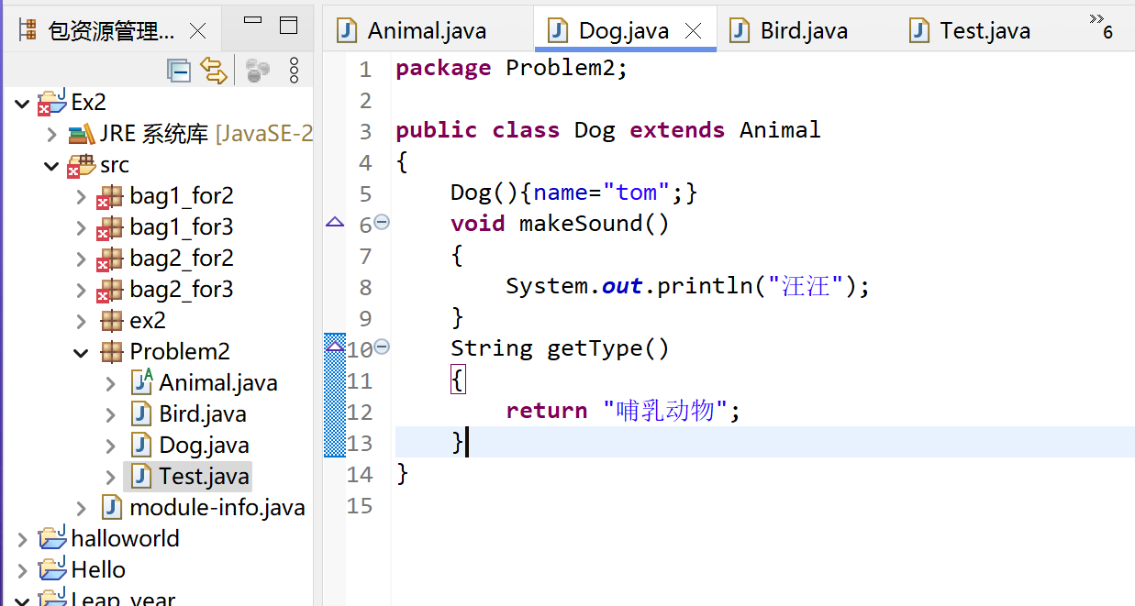
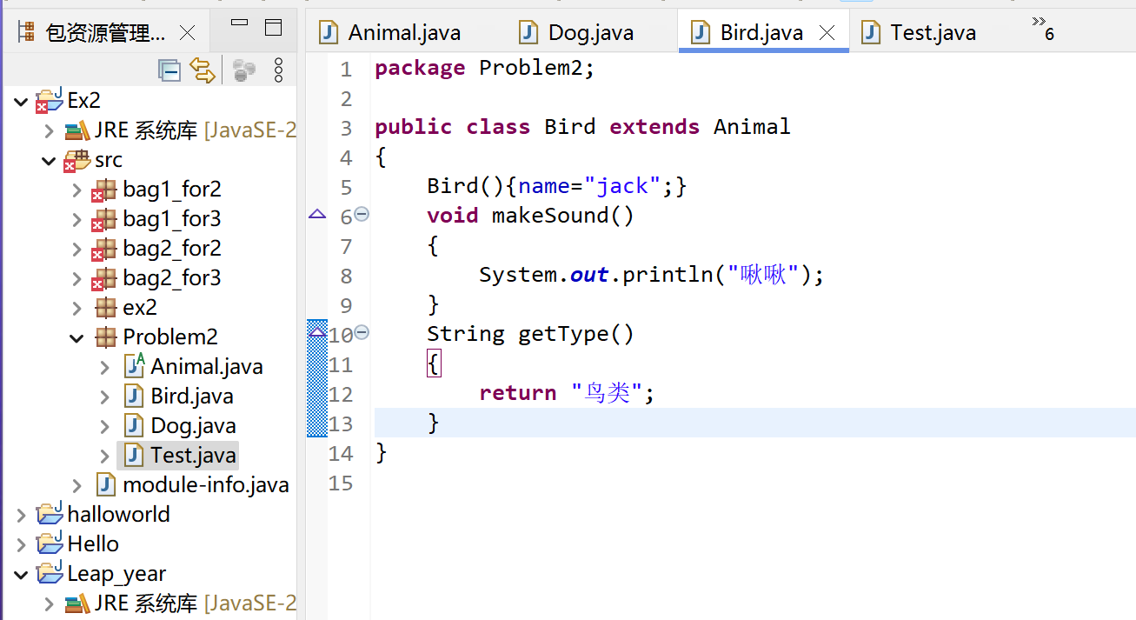
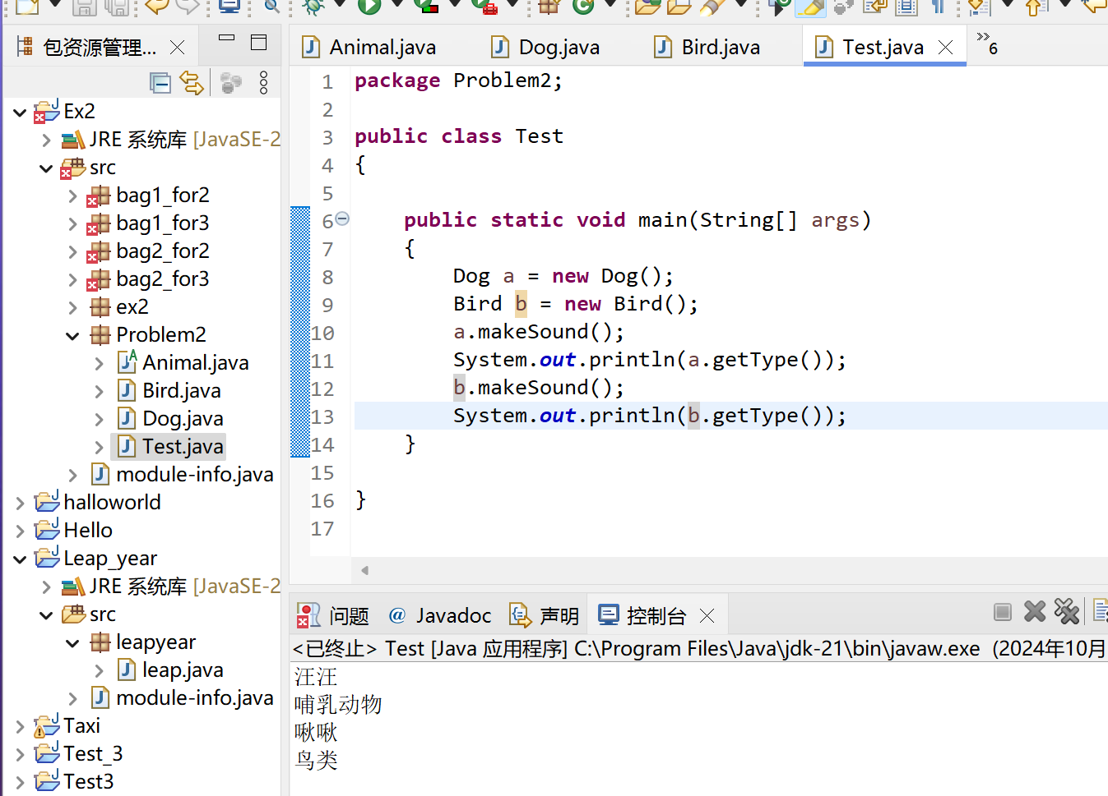
程序截图、运行结果截图如图。
定义了abstract类Animal和它的子类Dog和Bird，实现了其中的方法，在Test中调用并实现目标。

(2).在上题的基础上，进一步在Animal类中重写toString()方法，返回格式为“{name} 是一种{getType()}，它发出的声音是：{makeSound()}”。 实现一个测试类，在测试类的main方法中分别使用这两个子类创建对象实体，然后通过它们的上转型对象变量调用toString()方法输出信息。在报告中附上程序截图、运行结果截图和详细的文字说明。（10分）
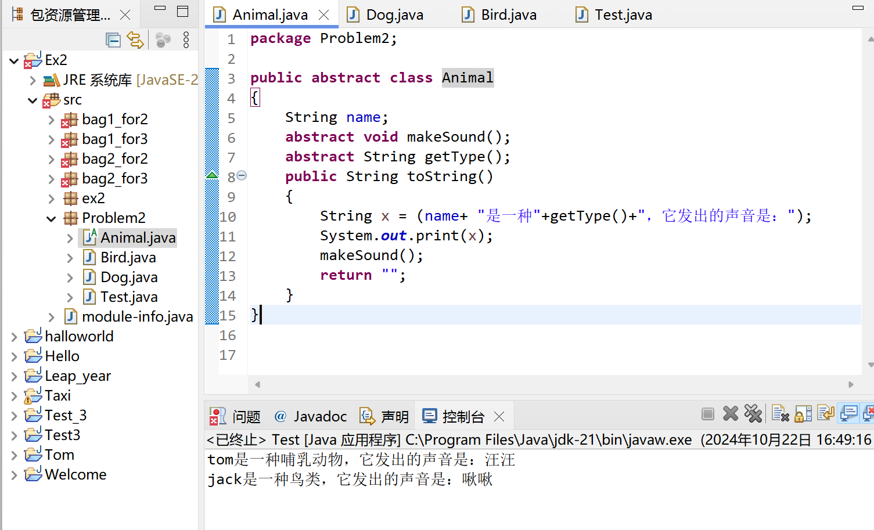

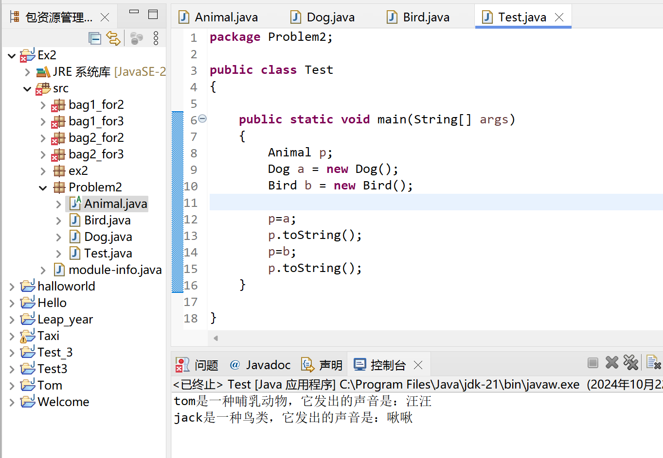
程序截图、运行结果截图如图。
在Animal中重写了toString方法，在Test中通过上转型变量调用toString方法输出了相应结果。

(3). 一个五维向量由五个分量组成。五维向量的相加、相减和点乘等价于对应五个分量的相加、相减和相乘。比如两个五维向量（5,2,1,8,10）和（3,-1,0,-4,1），它们的和为（8,1,1,4,11），它们的差为（2,3,1,12,9），它们的点乘为（15,-2,0,-32,10）。编写一个接口Computable，它具有三个抽象方法add、minus和elementwiseProduct。编写一个VectorCal类，通过Computable接口实现五维向量的相加、相减和点乘。在报告中附上程序截图、运行结果截图和详细的文字说明。（10分）
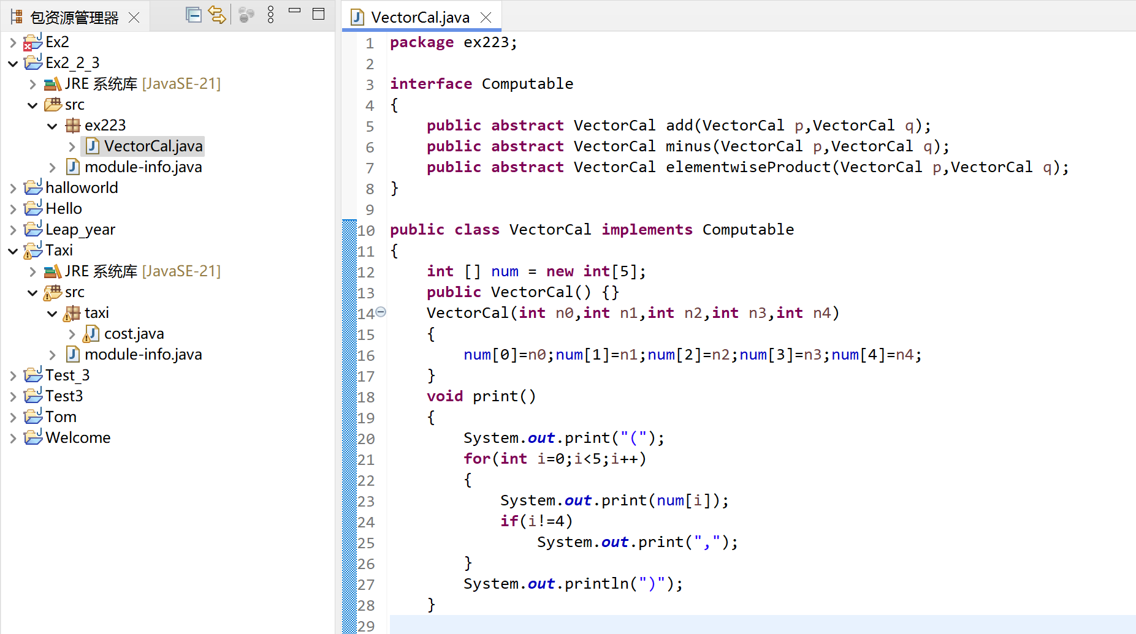
接口定义、向量构造方法、向量输出方法如图。

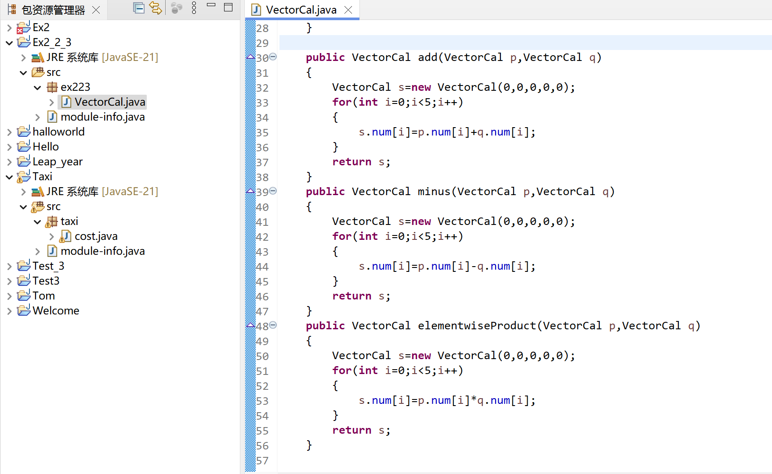
接口方法实现如图。
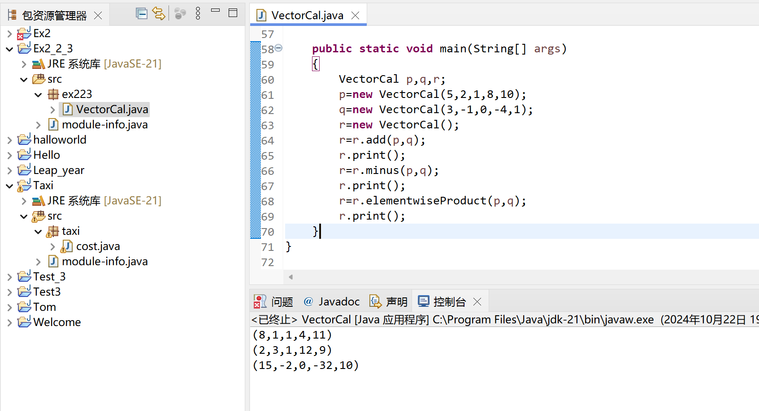
程序截图、运行结果截图如图。

3、接口及异常类使用（30分）
(1). 如下抽象类和接口的实验。
(i) 定义一个抽象类Human，包含一个成员变量String name、构造方法Human(String name)用于初始化姓名name、以及一个抽象方法double sayHello()。定义三个继承抽象类Human的类，分别命名为Chinese、French和Japanese，在这三个类中重写sayHello()方法，分别输出一句中文、法语和日语的问候。定义一个测试类HumanTest，创建一个包含3个Human对象的数组，3个Human对象来自Chinese、French和Japanese类，循环调用该数组中的元素的sayHello()方法。在报告中附上程序截图、运行结果和详细的文字说明。（5分）

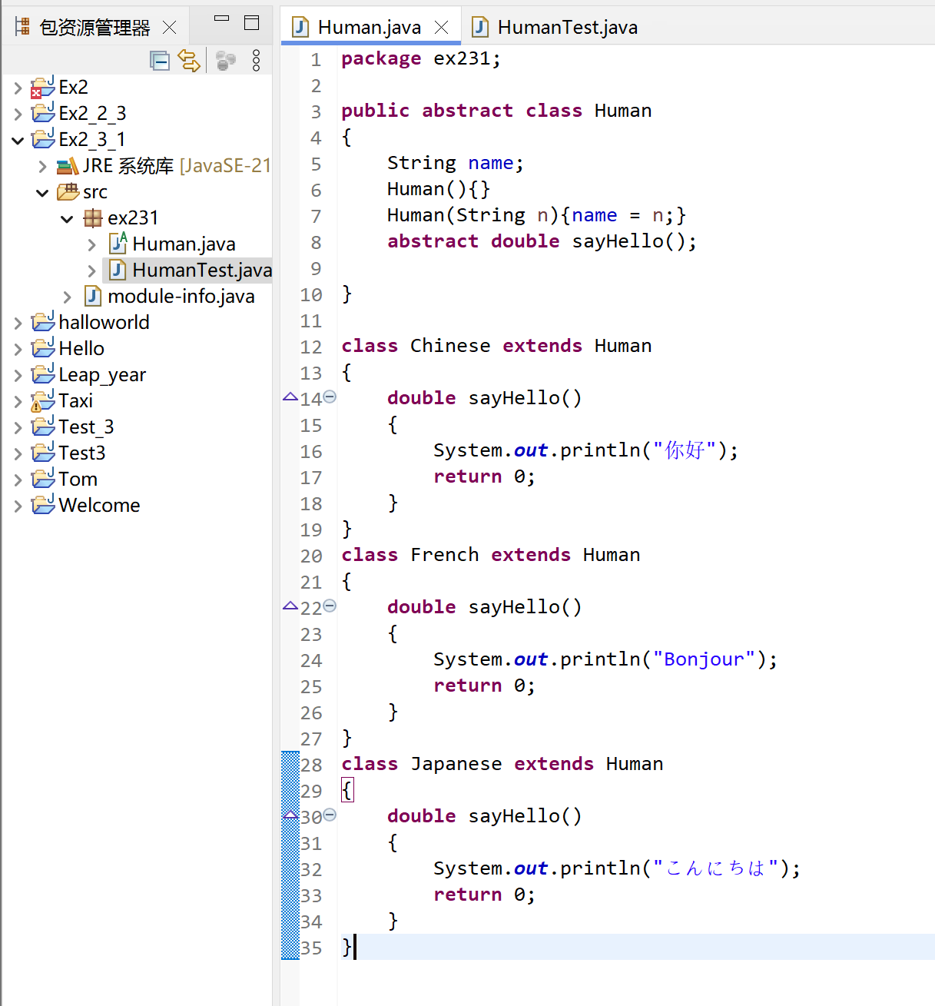
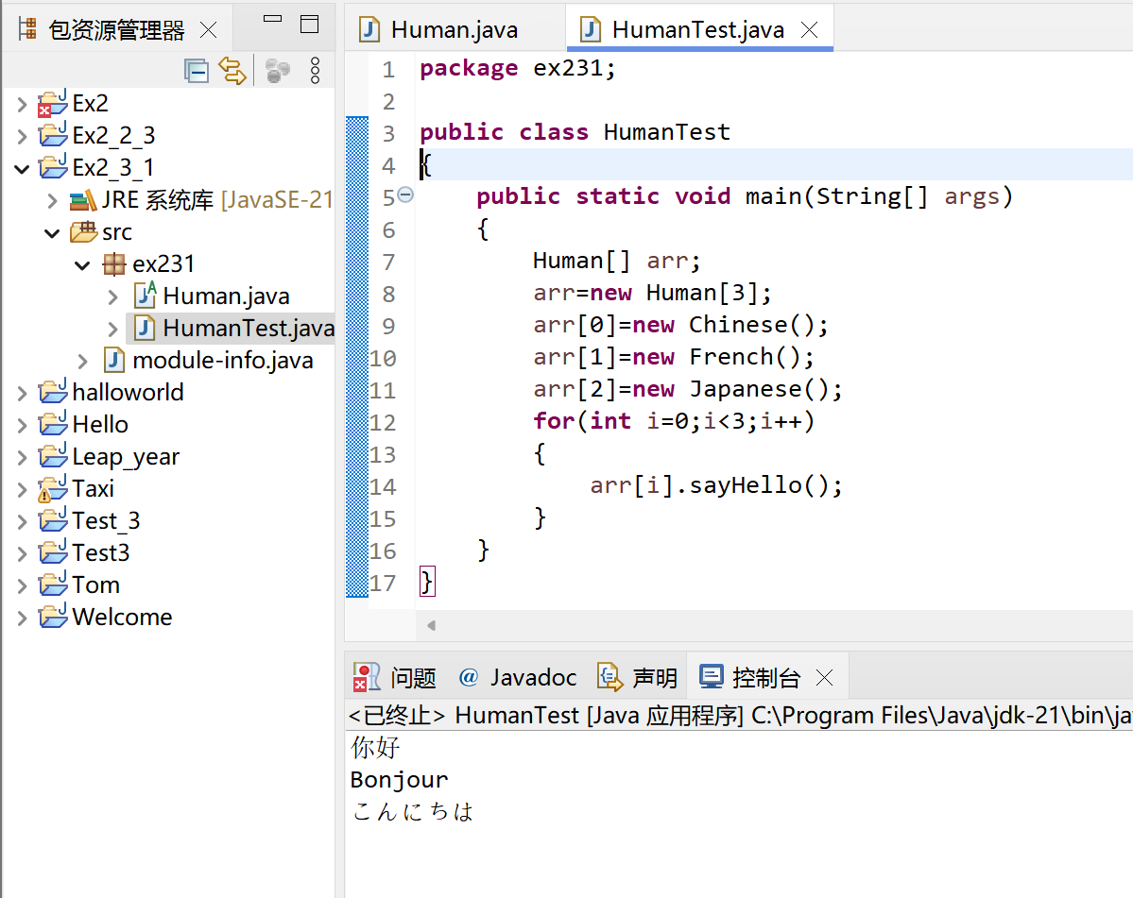
程序截图、运行结果截图如图。

(ii) 通过一个接口（命名为Human）和三个实现类（命名为Chinese、French和Japanese）来达到如上类似的效果。在报告中附上程序截图、运行结果和详细的文字说明。（5分）
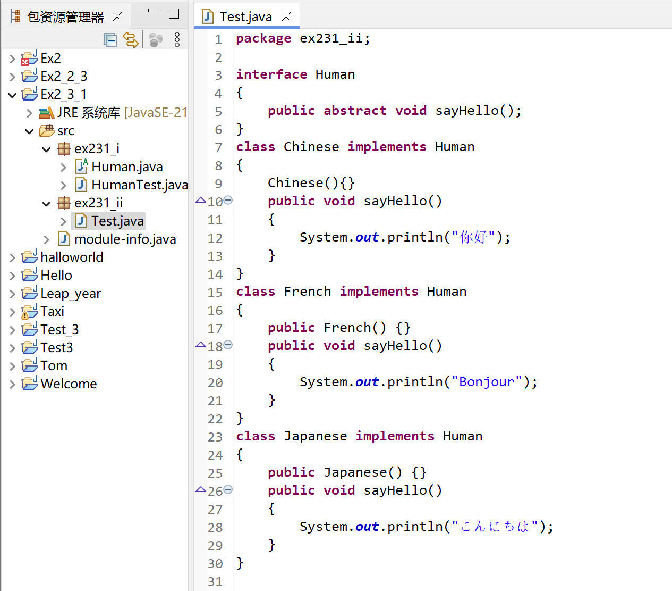
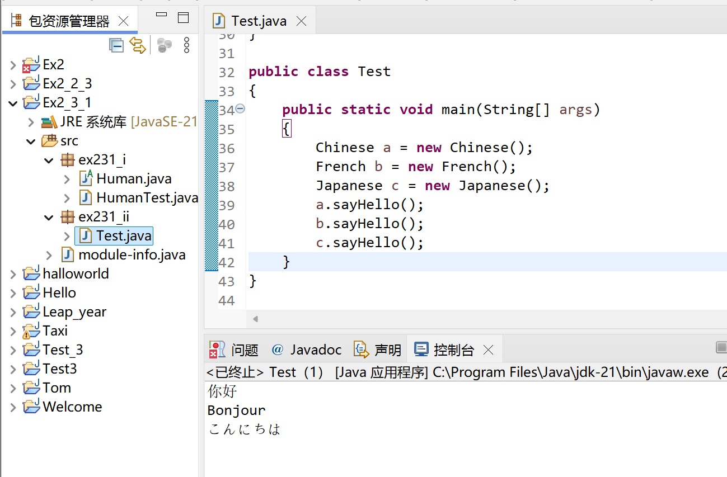
程序截图、运行结果如图。

(2). Comparable接口定义了compareTo方法，用于比较两个对象，自行查找资料了解Comparable接口。设计一个GeometricObject类，实现Comparable接口，同时声明抽象方法getArea计算几何图形的面积。设计两个子类Circle和Rectangular，分别继承自GeometricObject。分别创建一个Circle对象和一个Rectangular对象，利用GeometricObject的compareTo方法比较两个对象的大小。（10分）
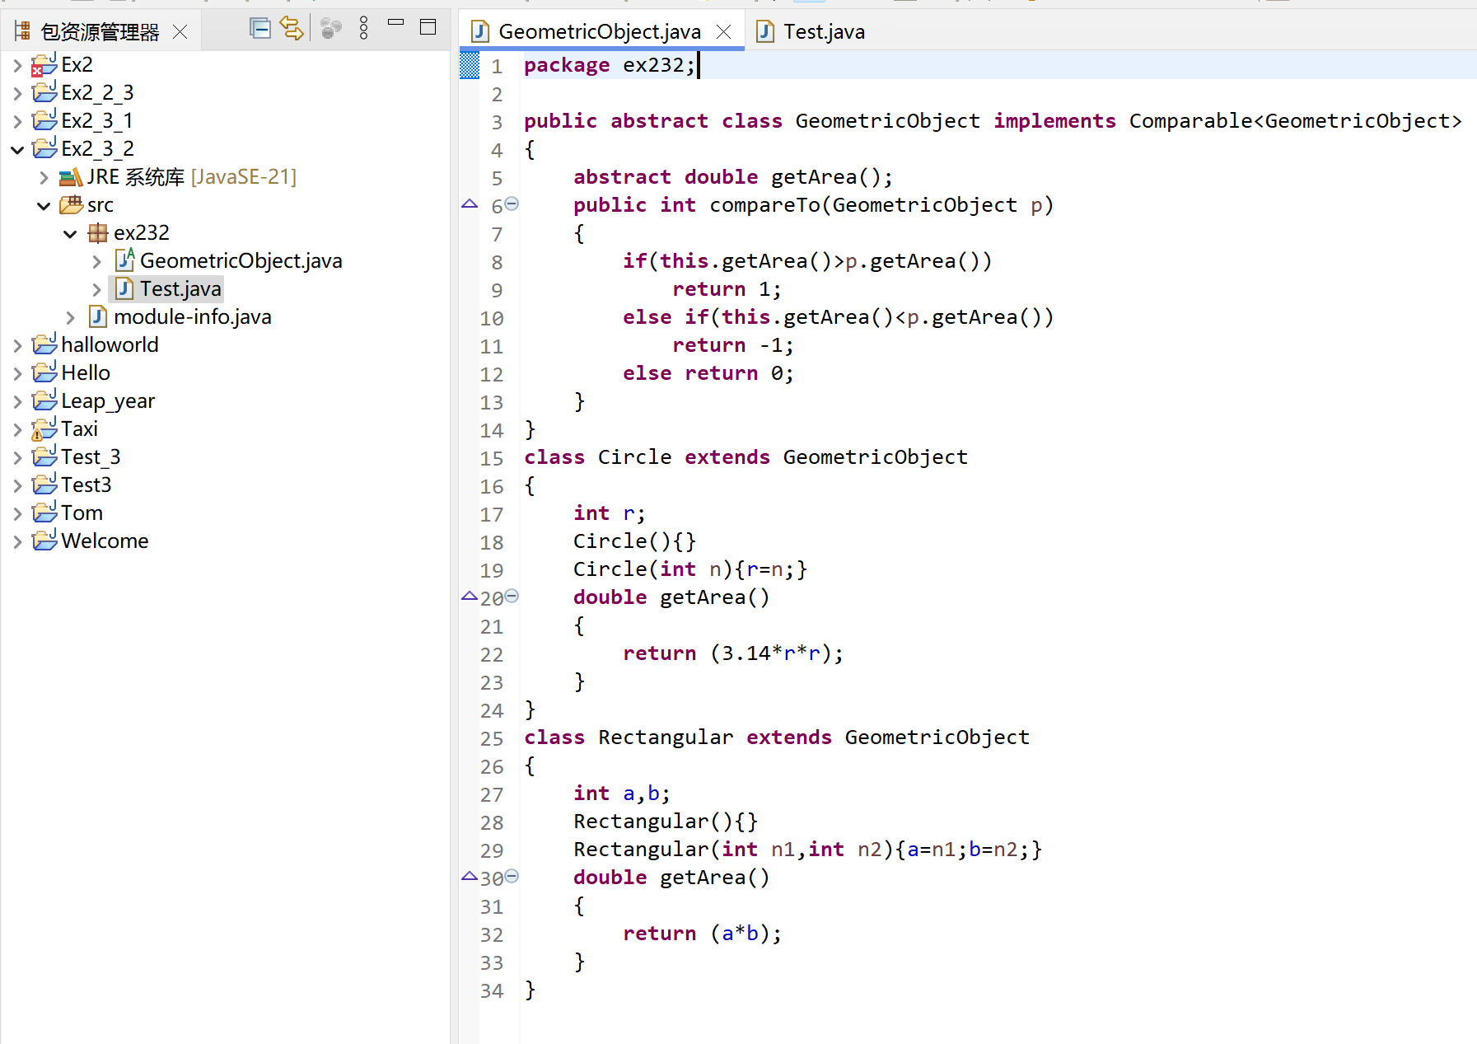
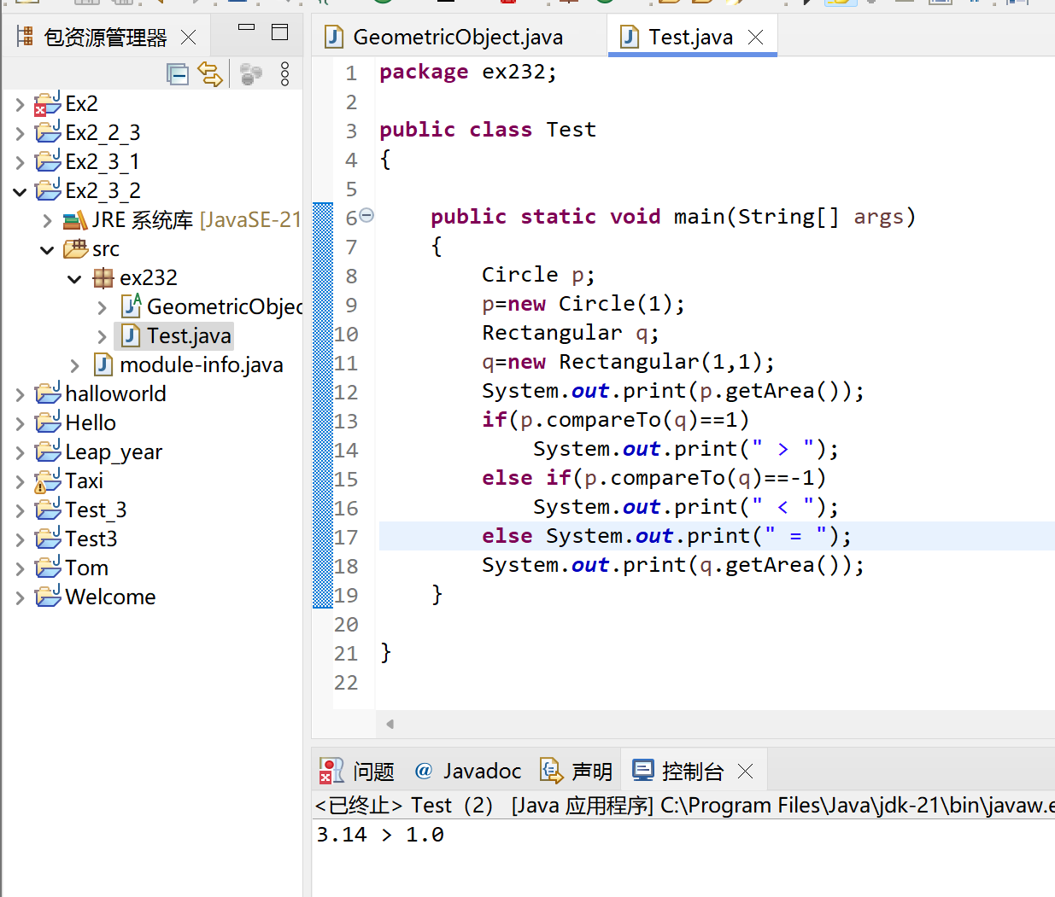
程序截图、运行结果如图。

(3). 编写一个HexToDecConverter类，包含一个hex2Dec(String hexString)方法，将一个十六进制字符串转换为十进制数。
(i) 实现hex2Dec方法，当字符串不是一个有效的十六进制字符串时，抛出NunberFormatException异常。编写测试程序，提示用户输入一个十六进制字符串并显示其对应的十进制数字。如果方法抛出异常，则显示“不是有效的十六进制数字”。 （5分）
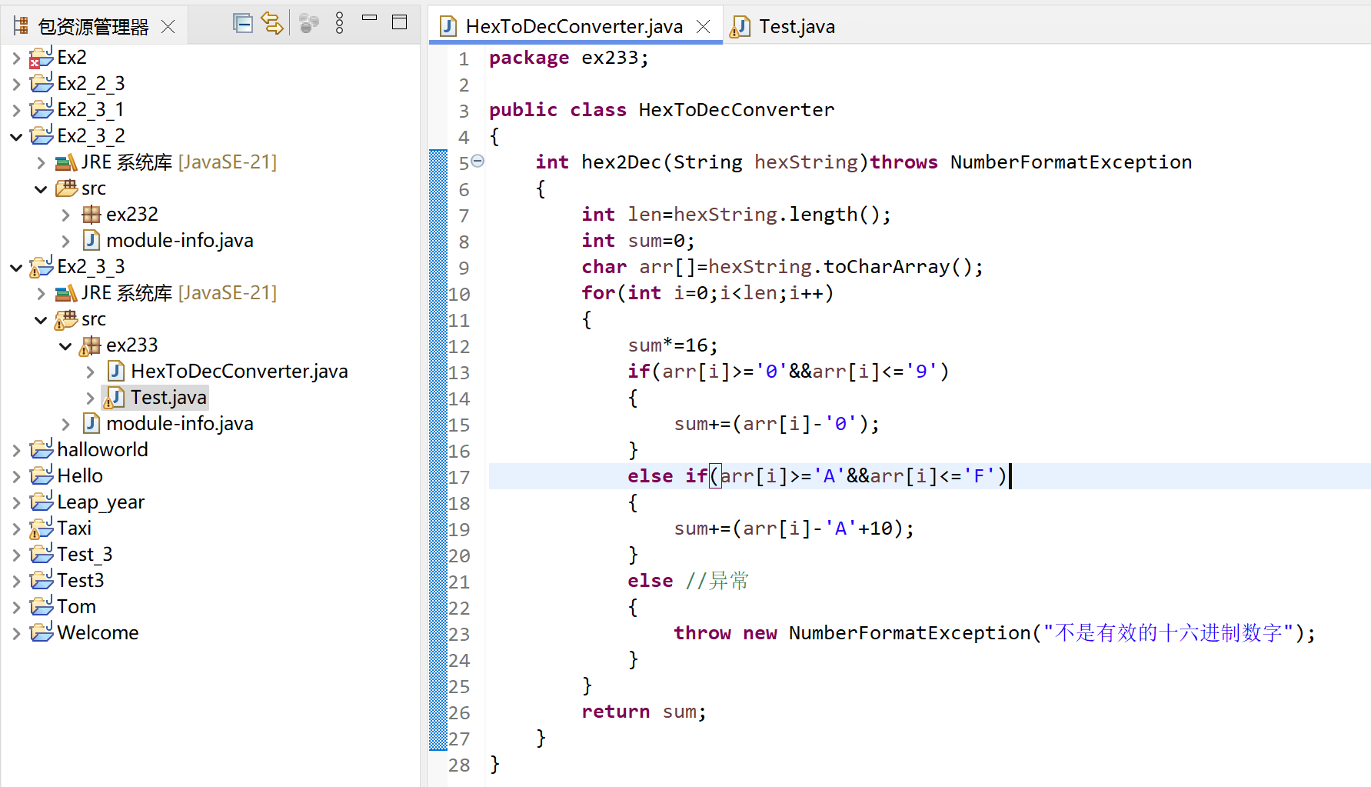
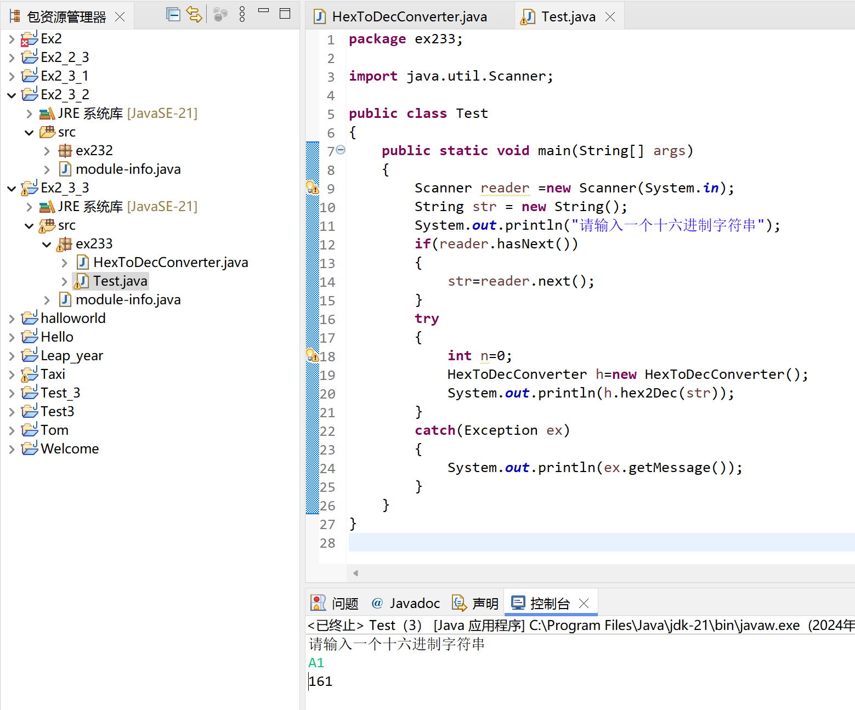
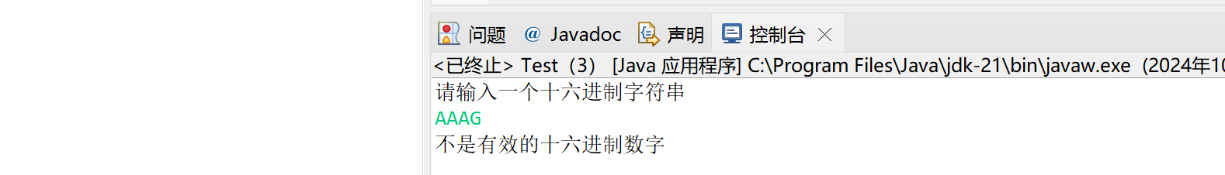
程序截图、运行结果如图。

(ii) 定义一个名为HexFormatException的自定义异常，在hex2Dec方法中，当字符串不是一个十六进制字符串时抛出HexFormatException异常，重复步骤(i)的测试。（5分）
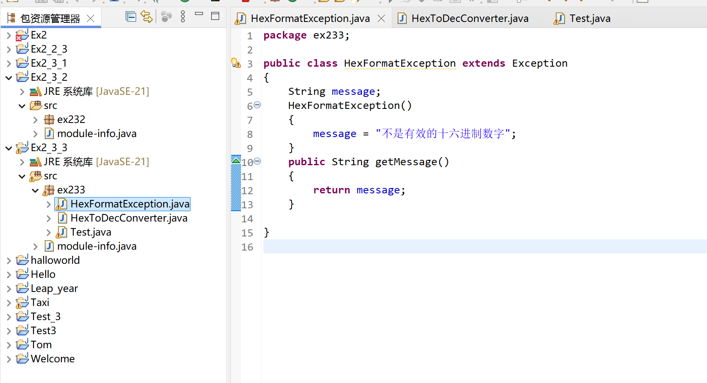
自定义异常如图
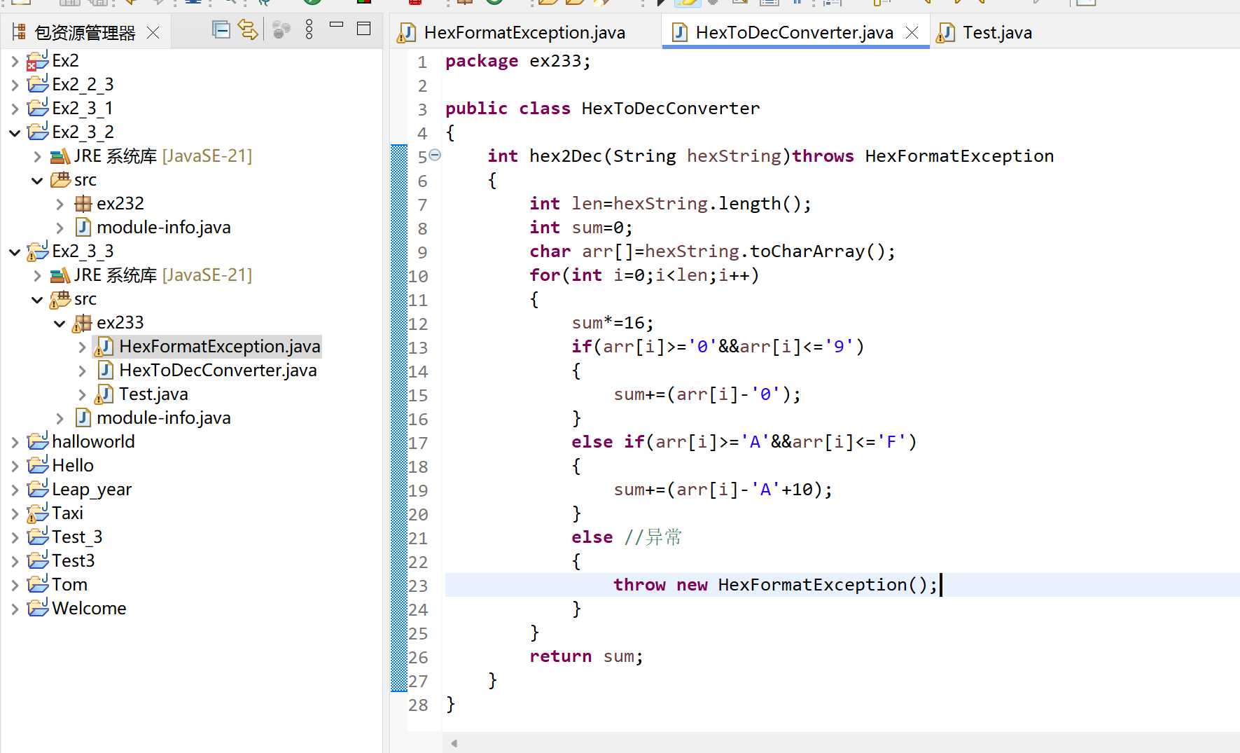
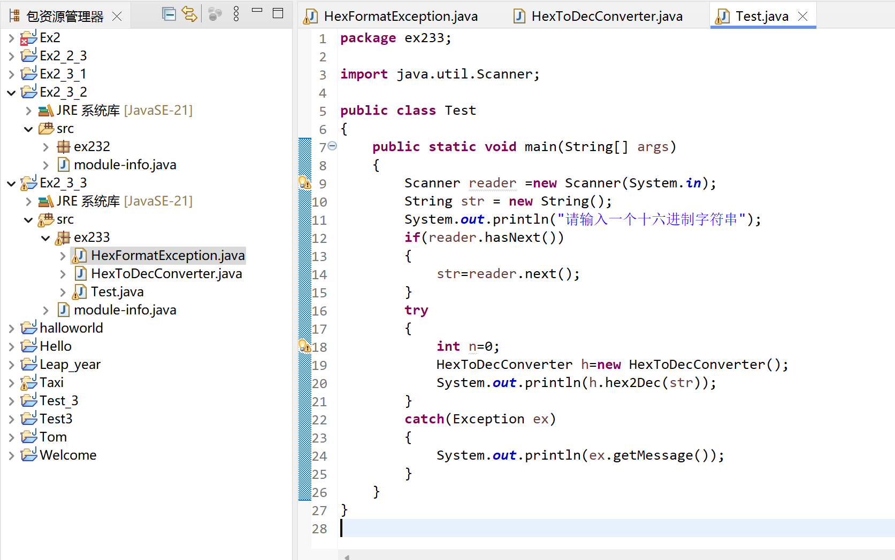
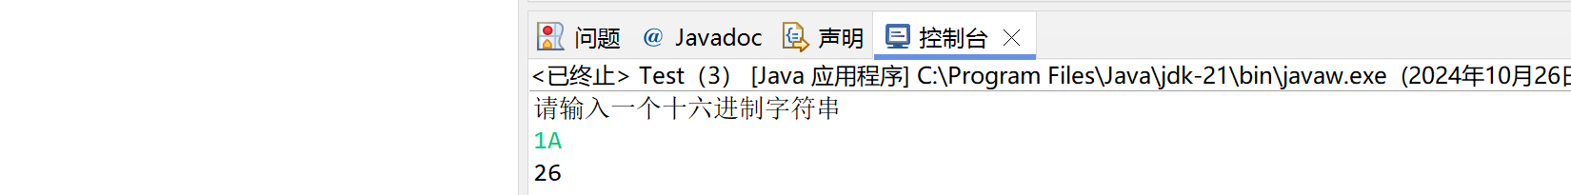
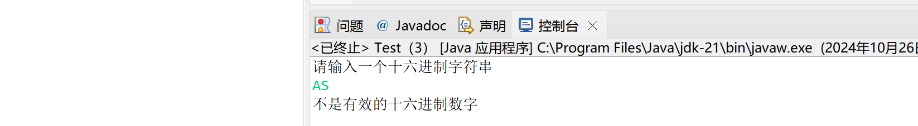
程序截图、运行结果如图。

++++++++++++++++++++++++++++++++++++++++++++++++++++++
其他（例如感想、建议等等）。
我通过此次实验，对Java语言有了更进一步的了解，学习了与类和接口有关的知识，对类与对象以及接口的知识有了更深的体会。我会在今后的学习中继续认真学习Java，尽力完成好每一次Java实验。

深圳大学学生实验报告用纸

指导教师批阅意见：

成绩评定：

指导教师签字：

2024年 月 日
备注：
注：1、报告内的项目或内容设置，可根据实际情况加以调整和补充。
2、教师批改学生实验报告时间应在学生提交实验报告时间后10日内。

